ОРГАНИЗАЦИЯ ПРОЕКТНОЙ ДЕЯТЕЛЬНОСТИ С МЛАДШИМИ ДОШКОЛЬНИКАМИ КАК СРЕДСТВО РЕАЛИЗАЦИИ ФГОС

Н.А. Атаманчук,
МАДОУ «ДДС№13»,
воспитатель I кв. категории,
г. Добрянка Пермский край

В соответствии с ФГОС дошкольного образования и с требованиями к результатам освоения основной образовательной программы, одним из целевых ориентиров является развитие любознательности и самостоятельности детей. Этому способствует подбор педагогом таких форм организации воспитательно-образовательной работы с детьми, которые направлены на развитие их творческих способностей, формирование у дошкольников интереса и потребности к активной созидательной деятельности. Эта задача в полной мере реализуется через метод проектной деятельности, который позволяет не сообщать детям знания в готовом виде, а помочь им получить их самостоятельно.
При всей своей актуальности проектная деятельность дошкольников остаётся малоизученным видом совместной деятельности взрослых и детей. В ходе реализации любого проекта педагог является основным руководителем проекта, но при этом он – партнёр и помощник ребёнка в его саморазвитии. Я широко использую проектную деятельность в своей работе независимо от возраста детей. Задачи исследовательской деятельности специфичны для каждого возраста. Мне бы хотелось уделить больше внимания работе с младшими дошкольниками, поскольку большинство педагогов считает этот возраст не совсем подходящим для реализации проектов. Я использую данный метод с детьми первой младшей группы. Основными задачами исследовательской деятельности в этом возрасте являются:
- Вхождение детей в проблемную игровую ситуацию, пробуждение интереса к предлагаемой деятельности (ведущая роль педагога);
- Активизация желания искать пути разрешения проблемной ситуации (вместе с педагогом);
- Формирование начальных предпосылок исследовательской деятельности (практические опыты).
Для того, чтобы проект стал значимым и интересным для детей, я соблюдаю определённые условия успеха:
- важно, чтобы выбору темы проекта предшествовала «вспышка» интереса, некое побуждающее событие;
- нужно осуществлять проект сразу, пока не пропал интерес, мотивация, т.к. интересы у малышей ситуативны, у них не сформирована способность работать долго и в одном направлении;
- проектные задания должны предусматривать использование детьми хорошо знакомых им знаний и умений в сочетании с новыми. Знакомое создаёт чувство уверенности в своих силах, а неизвестное ведёт вперёд, к новым знаниям;
- следует подобрать максимально возможное дидактическое, информационное, техническое и материальное обеспечение конкретного проекта;
- педагогу необходимо чётко спланировать ход проекта и определить, каким видам деятельности (знаниям) дошкольники должны научиться на каждом этапе проекта;
- при этом педагог должен работать в сотворчестве с детьми, оказывать им педагогическую поддержку, демонстрировать постоянную заинтересованность в проекте, в успехах каждого ребёнка;
- ребёнку важно увидеть значимость проекта для себя, оценку взрослых, ощутить гордость за свою работу. Так повышается самооценка и вера в себя.
В 2015 – 2016 учебном году я разработала и реализовала два проекта с детьми 2-3 лет. Тип моих проектов в основном игровой, творческий, исследовательский. Оба проекта проводились со всей группой в течение двух недель. Я предлагаю вашему вниманию небольшие презентации данных проектов.

Проект «Праздничный наряд для ёлочки» (декабрь 2015 г.)
Цель проекта: сформировать у детей представление о ёлочной игрушке, основном атрибуте новогоднего праздника, вызвать чувство интереса к играм – экспериментам.
В ходе реализации проекта была организована совместная деятельность взрослых и детей следующим образом:
- чтение художественных произведений по теме;
- разучивание песенок «Наряжаем ёлку», «Маленькой ёлочке…»;
- разучивание танцев – игр «Снеговик», «Зайки»;
- разучивание игр «Мишка под ёлкой», «Два Мороза», «Снежинки»;
- рисование «Новогодние шарики», «Наша ёлочка – краса»;
- составление описательного рассказа о ёлочной игрушке;
- использование дидактических и развивающих игр «Украсим ёлочку» (игрушками из ткани, созданными силами родителей), «Украсим ёлочку» (блоки Дьенеша), «Чем похожи и чем отличаются», «Найди, о чём расскажу» и др.;
- проведение игр – экспериментов из цикла «Водичка, водичка» (на изучение свойств воды);
- создание с детьми «Ледяных украшений для ёлочки»;
- привлечение родителей к созданию ёлочки и игрушек из ткани;
- привлечение родителей к оформлению альбома «Волшебный мир новогодних игрушек»;
- привлечение родителей к украшению группы к Новому году;
- привлечение родителей к подготовке участка группы для участия в смотре – конкурсе «Зимняя сказка».

Поскольку дети первой младшей группы имеют недостаточные знания о ёлочной игрушке как основном атрибуте новогоднего праздника, а стеклянные украшения для них небезопасны, педагог предложила родителям сделать ёлочку и игрушки из ткани. Для этого была проведена беседа и оформлена папка – передвижка с информацией для родителей по теме «Новогодние игрушки своими руками».
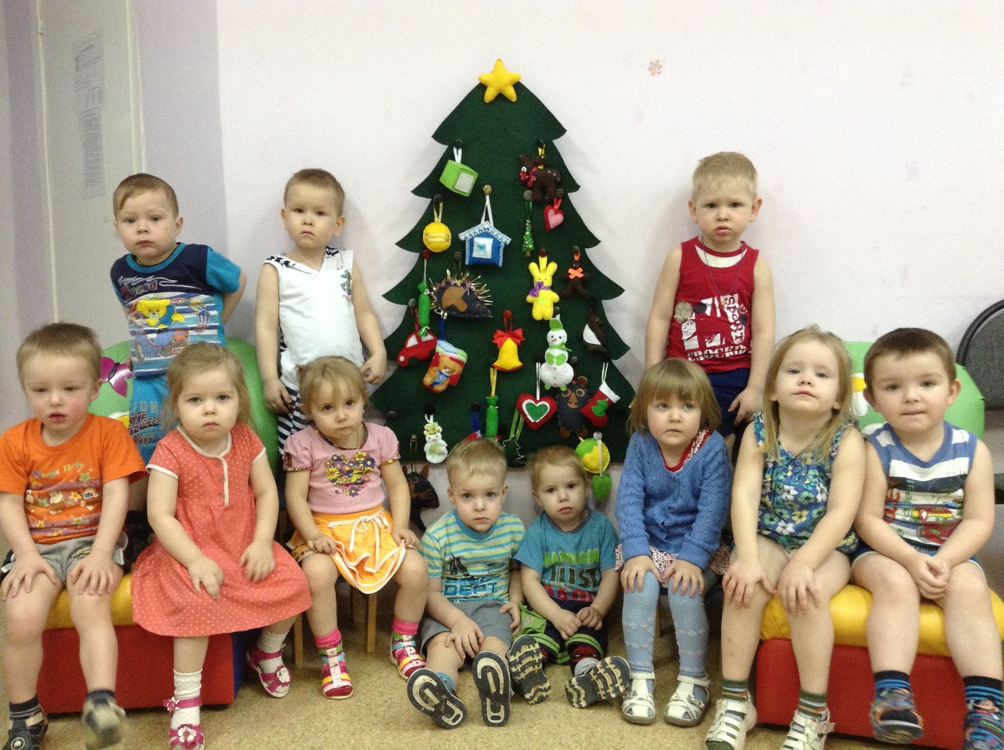

Совместная с детьми работа «Ледяные украшения для ёлочки»
Прежде чем начать работу по проекту, дети познакомились с некоторыми свойствами воды: вода льётся, течёт, смывает грязь, она прозрачная.
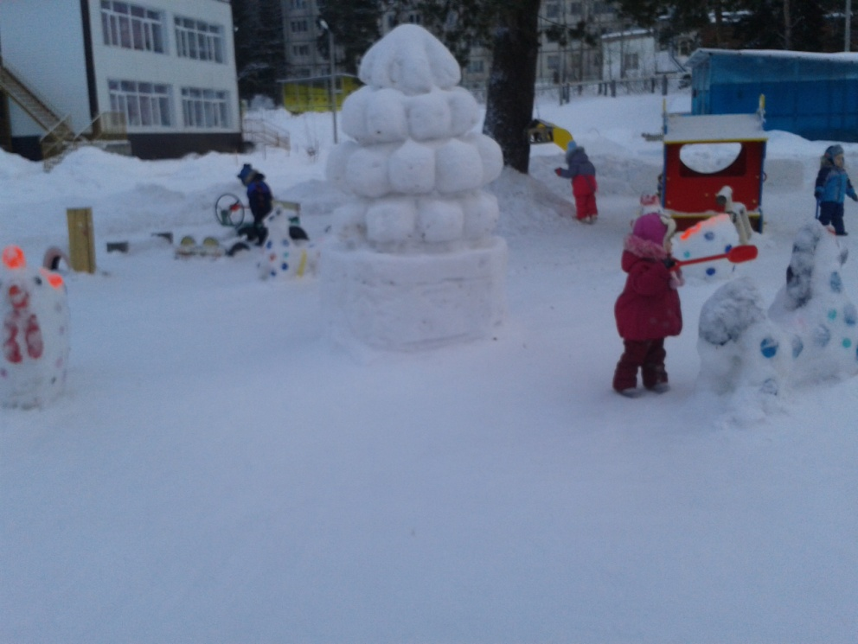
Малыши видели, что на участке были сделаны из снега фигурки петуха, оленя, индюка и лошадки, а также вырезана ёлочка. И фигурки птиц и животных были красиво украшены. Дети интересовались, почему не украшена ёлочка, и предложили её украсить.

Вместе с воспитателем и родителями дети стали думать, какие игрушки можно сделать для украшения снежной ёлочки. Таким образом, возникла проблема, значимая для детей, на решение которой направлен проект: нужны яркие и необычные игрушки для украшения снежной ёлочки на участке группы. Было решено сделать игрушки изо льда, а чтобы их было видно на белоснежной ёлочке, украшения надо покрасить.
Итак, цель игры – эксперимента заключалась в следующем – познакомить детей с другими свойствами воды:
- воду можно покрасить;
- она может превращаться в лёд, если на улице холодно и морозно.
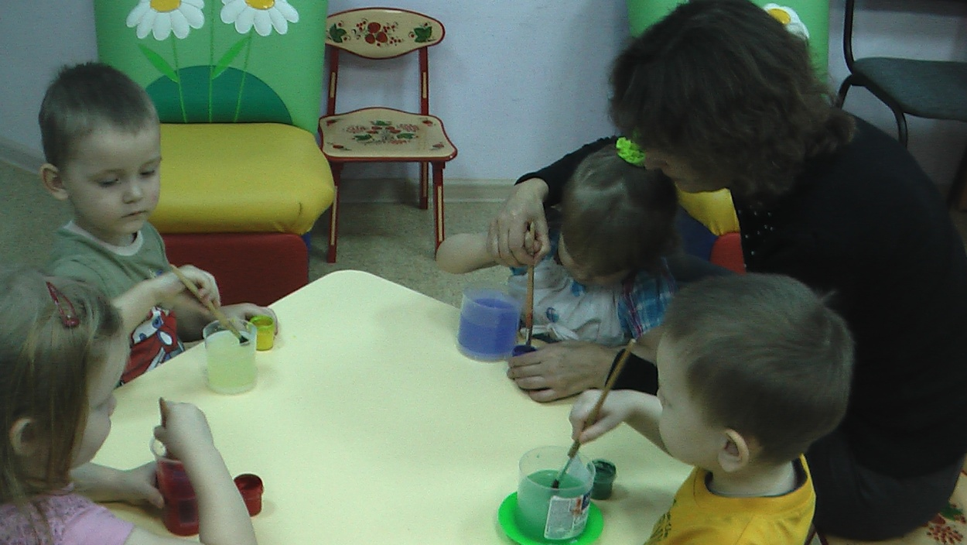
Во время проведения эксперимента малыши работали вместе с воспитателем поэтапно:
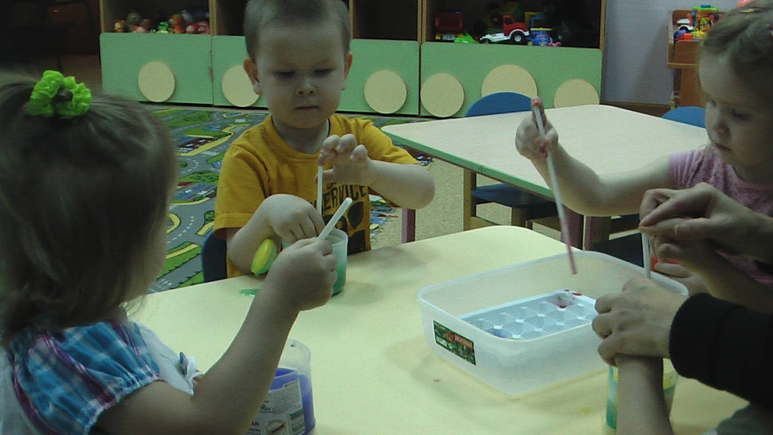
- дети набирают воду в прозрачные пластиковые стаканчики. Самостоятельно или с помощью воспитателя опускают кисть с набранной краской в воду, размешивают краску в воде и делают это снова до тех пор, пока вода не примет яркий цвет.
- дети сами или с помощью воспитателя переливают окрашенную воду в форму. Для этого используют пластиковые трубочки: опускают трубочку в стакан с водой, закрывают верхнее отверстие пальцем, переносят трубочку и ставят нижним концом в форму, убирают палец с верхнего конца, чтобы окрашенная вода вылилась в ячейку. Это занятие очень увлекло всех малышей. Дети всей группы по очереди заполняли ячейки одной формы.
- затем педагог выставляет залитые формы на уличную лестницу запасного выхода группы для заморозки. Воспитатель объяснила детям, что вода способна замерзать на морозе, и напомнила им о том, как они наблюдали за замёрзшими лужами на прогулках поздней осенью.
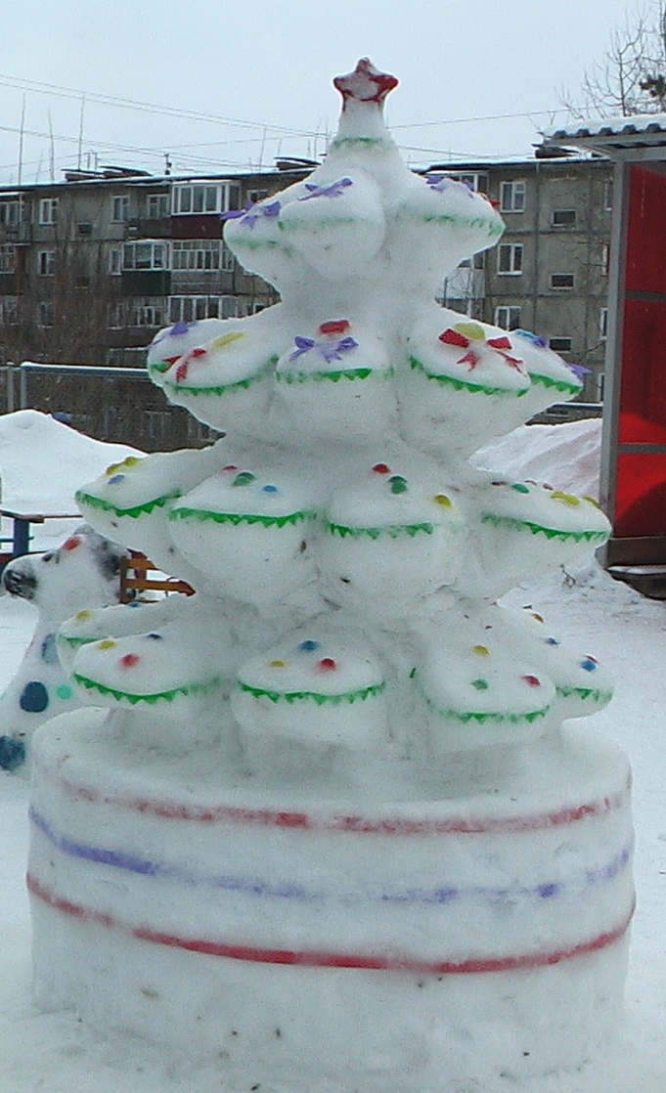
Во время совместной с родителями работы на участке снежная ёлочка была украшена ледяными украшениями. Ёлочные игрушки изо льда вмораживались в поверхность ёлочки.

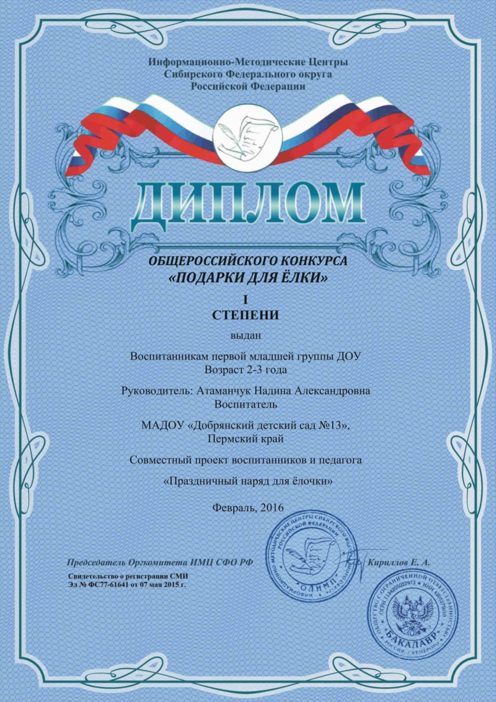

Данный проект понравился не только непосредственным участникам, но и жюри всероссийского конкурса, по итогам которого мы завоевали I место.

Ожидаемые результаты реализации проекта
Работа по проекту помогла расширить у детей кругозор, эстетическую восприимчивость. У дошкольников 3-х летнего возраста появился интерес к проведению экспериментов с водой и льдом. Чтение и разучивание стихов, песенок и игр дали возможность детям почувствовать себя более раскрепощёнными и уверенными в себе. Созданные детьми и родителями новогодние украшения способствовали развитию их познавательных и творческих способностей, а также более активному участию родителей в жизни детского сада и группы. Все проведённые мероприятия в целом способствовали формированию детского и родительского коллектива вновь набранной группы детского сада.

Проект по гендерному воспитанию «Кто я?» (февраль – март 2016 г.)
В работе детских садов все чаще стало появляться понятие «Гендерный подход в воспитании». В связи с новыми требованиями к образовательной программе формирование гендерной принадлежности – одна из задач, стоящих перед современными педагогами.
Научно доказано, что в возрасте 2-3 лет ребенок начинает понимать, к какому полу он относится, что он либо мальчик, либо девочка и обозначает себя соответствующим образом. Выявлено, что у девочек и мальчиков разные потребности и особенности развития. Следовательно, воспитывать мальчиков и девочек, руководствуясь одинаковыми принципами воспитания, нельзя.
Цель проекта: создать условия для благоприятного протекания процесса поло-ролевой социализации мальчиков и девочек младшего дошкольного возраста в детском саду и семье.
В ходе реализации проекта проводились различные мероприятия с детьми:
- рассматривание своего изображения в зеркале и беседа «Кто такие мальчики и кто такие девочки»;
- беседы о гендерной принадлежности детей «Мальчики – защитники слабых», «Девочки – мамины помощницы»;
- чтение и разучивание потешек, стихов (С. Маршак «О девочках и мальчиках», стихи А. Барто из цикла «Младший брат»);
- разучивание песен «Из чего же сделаны наши мальчишки», «Что такое доброта», «У друзей нет выходных» и др;
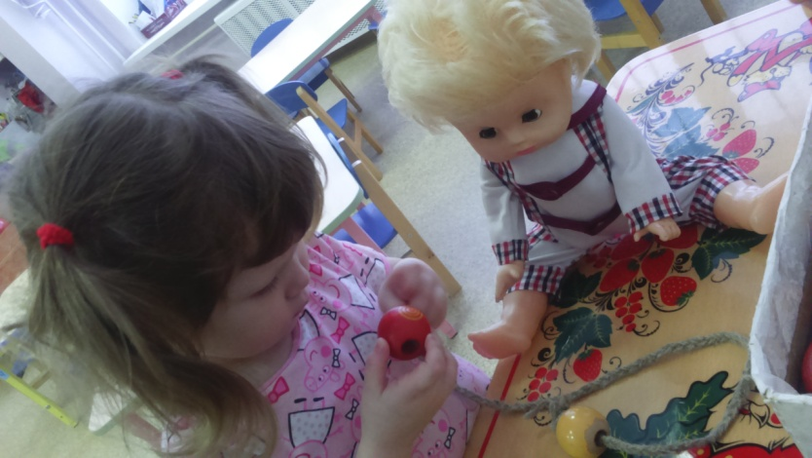
- чтение и театральные постановки сказок «Колобок», «Курочка Ряба», «Маша и медведь», «Три медведя»;
- отгадывание загадок и сбор пазлов о профессиях;
- разучивание игр различной направленности:
- дидактические игры «Подбери одежду для куклы Кати/Вани», «Гараж для машины», «Бусы для куклы» и др.;
- подвижные игры «Поезд», «Автомобили», «Воробушки и автомобиль» и др.;
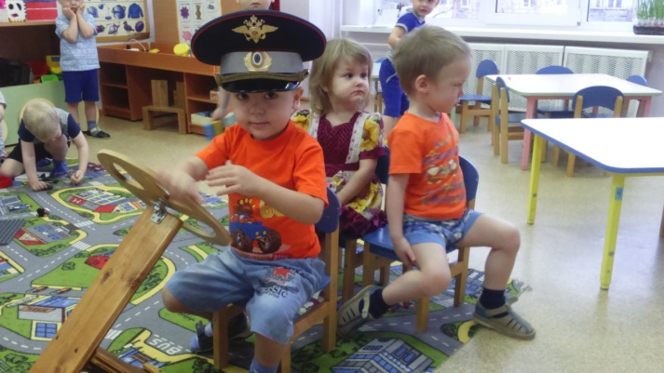
- сюжетно-ролевые игры «Машина едет по улице», «Строим забор», «К нам пришел доктор» и др.

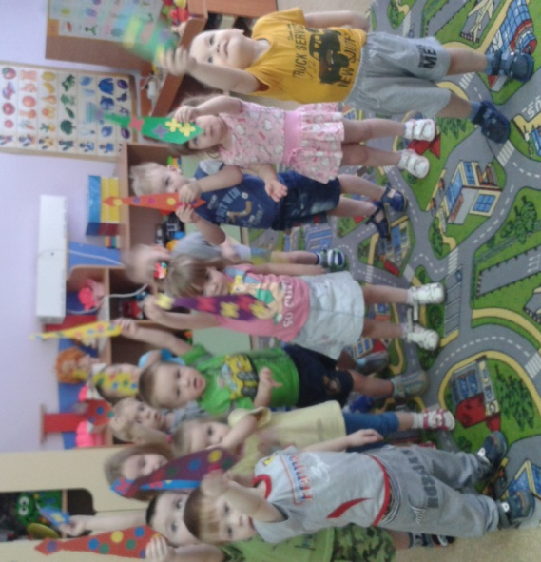

- отражение темы проекта в лепке («Любимые игрушки мальчиков и девочек» - лепка самолетов и неваляшек), рисовании (раскрашивание одежды для мальчиков/девочек; раскрашивание игрушек для мальчиков/девочек), аппликации («Подарок для мамы», «Подарок для папы»), конструировании;
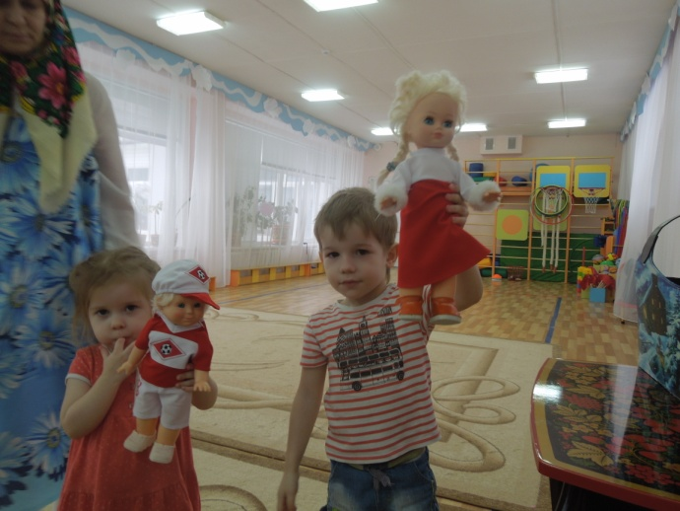
- участие детей в итоговом занятии – развлечении «В гостях у бабушки-Забавушки»;
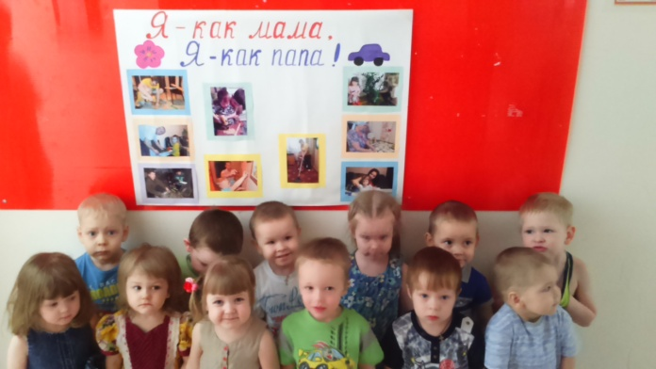
- оформление фотовыставки «Я – как мама, я – как папа».

Ожидаемые результаты проекта
Наблюдение за поведением детей в игровой деятельности, в общении друг с другом показали, что у них расширился кругозор, повысился интерес к близким людям и ровесникам, их взаимоотношениям, определилась гендерная позиция по отношению к окружающему миру и людям через игровую деятельность. В целом реализация проекта способствовала возрождению культуры русских традиций семейного воспитания как способа проявления мужественности и женственности, закреплению связей между членами семьи.

Следует отметить, что одно из достоинств технологии проектирования в том, что каждому ребенку обеспечивается признание важности и необходимости в коллективе. Он видит результаты коллективных усилий группы. Частным, конкретным результатом работы для детей может быть рисунок, аппликация, альбом, сочиненная сказка, подготовленный концерт, спектакль, книга и др. В ходе реализации проекта у детей развивается самостоятельность, активность, ответственность, чувство доверия друг к другу, интерес к познанию. Используя метод проектов в работе с дошкольниками, необходимо помнить, что проект — продукт сотрудничества и сотворчества воспитателей, детей, родителей, а порой и всего персонала детского сада.

Список литературы
1. Боровлёва А.В. Проектный метод – как средство повышения качества образования//Управление дошкольным образовательным учреждением.-2006. - №7. – С.76-80.
2. Евдокимова Е.С. Развитие проектной культуры в образовательном процессе// Управление дошкольным образовательным учреждением.-2005. - 3. – С.18-22.
3. Крылова Н.М. Анализ концепций проектирования инновационных проектов в дошкольном образовании//Современный детский сад.- 2007. - №11- С.17-26; №12. – С.26-34.
4. Лагода Т.С., Зуйкова М.Б. Проектный метод организации воспитательно-образовательной работы в ДОУ//Справочник старшего воспитателя дошкольного учреждения.- 2007. - №10.- С.36- 46. 8. Молчанова С.Г., Яковлева Г.В. Проектирование инновационной методической работы в ДОУ// Управление дошкольным образовательным учреждением.-2007. - №7. – С.25-29.
5. Проектный метод в деятельности дошкольного учреждения: Пособие для руководителей и практических работников ДОУ/ Авт.-сост.: Л.С. Киселева, Т.А.Данилина, Т.С. Лагода, М.Б.Зуйкова.- 4-е изд., испр. и доп. – М.: АРКТИ, 2006. – 96с.

